### Linux下使用bypy下载百度网盘数据

有使用与安装，安装放在后面，没安装的可以参考，已经安装的可以直接使用

使用：

使用

bypy list

可以查看所有“我的网盘/我的应用数据/bypy/”下的数据如（D 代表文件夹，F代表文件）：

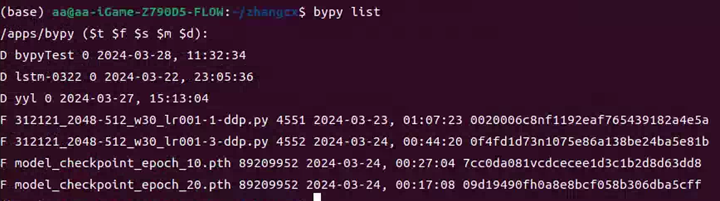这与百度网盘里是对应的

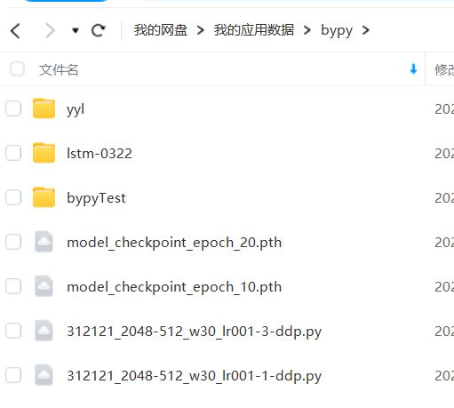

最终举例如：

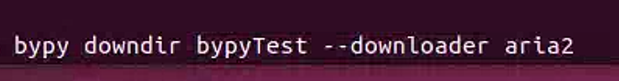

会在当前目录下下载“我的网盘/我的应用数据/bypy/bypyTest”这个文件夹所有的文件（注意在下载时候只需要打bypyTest即可，bypy会自动补上“我的网盘/我的应用数据/bypy/”）

安装：

bypy是基于python的依赖

需要安装requests和bypy

pip install requests

pip install bypy

安装完以后使用

bypy info

会触发输入token样式如下

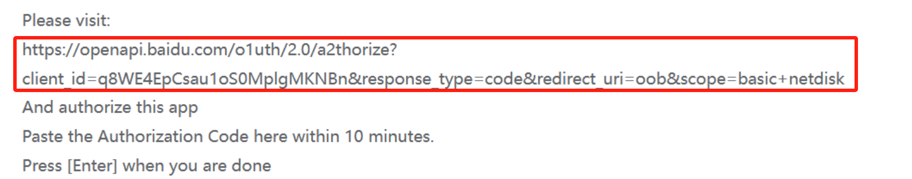

将链接（图中红框）复制，并且打开网页在地址栏输入这个链接，会提示登录百度网盘账号（如果没有登录的话），会获得一个token，输入token以后会出现类似如下的样式：

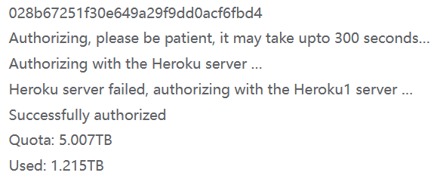

表示配置成功，之后会bypy自动在百度网盘里创建文件夹如下

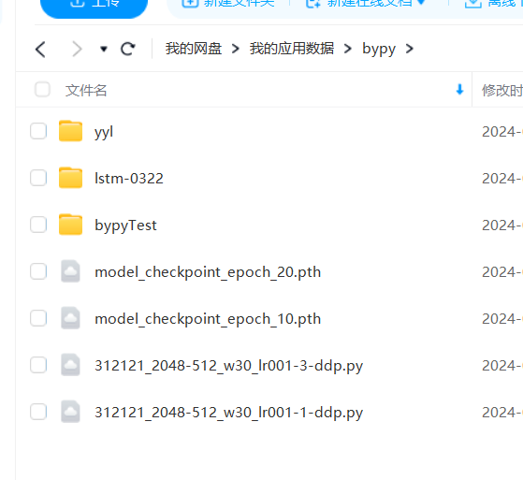

可以将需要的数据放在该目录下，一定要创建自己的名字的文件夹

另外bypy的本身下载速度不高，这里使用aria2，安装命令如下：

sudo apt-get install aria2

后面可以使用aria2来下载数据理论上50s，5G，看完整举例使用

更换账号：

需要删除/home/.bypy里的bypy.json，并再次在终端里输入bypy info 输入新的token即可

